Odpolední aktivity na týden 20.4.-26.4.2020
- Tento týden si zkuste pro trénink vašich prstů vyrobit jednoduchou velrybu. Tak hurá do toho. Návod najdete zde: https://www.youtube.com/watch?v=bfBncijSsrc

- Povídejte se na další díl našeho seriálu o základech první pomoci. Tento týden si budeme s Hurvínkem povídat o tom, co se stane, když vás trápí střevní potíže. https://www.youtube.com/watch?v=35LkQKtlwwM&list=PLFIbO1sZwgV1BDuSNzBu0xDQPpd1TPuzi&index=11

- Jako každý týden si můžete i doma zahrát na malé vynálezce a chemiky v laboratoři a vyzkoušet si další chemický pokus. Tento týden si doma s rodiči zkuste vyrobit potápěče do lahve, který vás bude poslouchat na každý dotek. Potápěče můžete ovládat a řídit jestli se v láhvi potopí víc nebo míň. Potřebovat budete: pet lahev, 2 kancelářské sponky, vodu a plastové brčko.
Návod najdete zde: https://www.youtube.com/watch?v=ewQcg1yt0YI
- Výroba pavučiny
Blíží se pálení čarodějnic a k těm patří i pořádné pavučiny s pavouky. Zkuste si pavučinu vyrobit i vy doma. Potřebovat budete: 3 špejle, provázek, lepidlo
1) Špejle překřižte tak, aby byly od sebe rovnoměrně daleko, uprostřed několikrát omotejte provázek a udělejte uzlík.
2) Potom omotávejte jednotlivě každé rameno pavučiny a pokračujte k sousednímu rameni vždy v jednom směru (například ve směru hodinových ručiček) až do vzdálenosti cca 2 cm od okraje. Tam provázek zauzlujte.
3) Nakonec na vzniklou pavučinu můžete nalepit třeba papírového pavoučka, kterého si můžete nakreslit.

OBRÁZKY PRO BYSTRÉ OČI

Najdeš medvídka pandu?

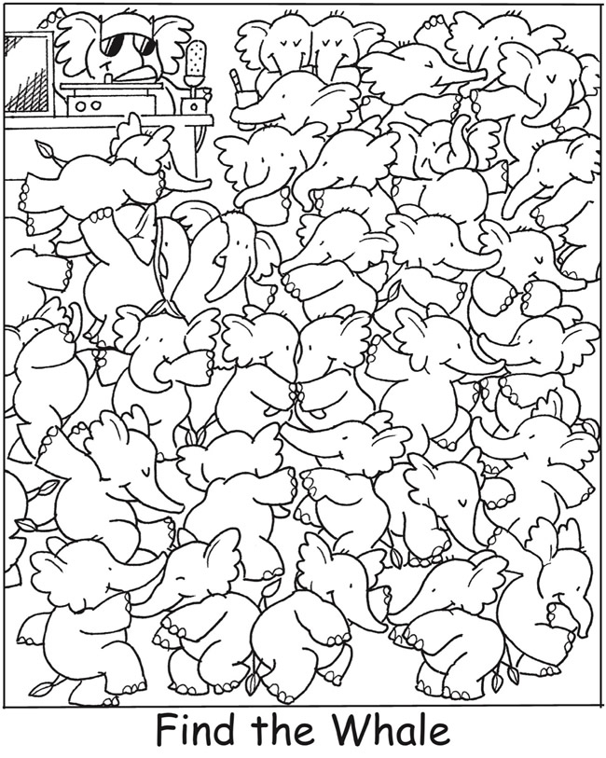
Najdeš velrybu?

Trocha domácího tělocviku
- 1. Strom

Zkuste si doma tenhle cvik, jsem moc zvědavá, jak vám půjde. Určitě si ho zkusíme i společně až se uvidíme

Tak koukejte:

https://www.youtube.com/watch?v=i7MCB-HIgPQ

Kdo by chtěl, může si zkusit ještě další cvičení na protažení.

https://www.youtube.com/watch?v=lOSypQFFXHw&list=PLNM0ADeZNSJNP3u8iCmcPjw7EyX_RCY21&index=7

